**品优购电商系统开发**

**第15章**

**单点登录解决方案-CAS**

传智播客.黑马程序员

# 课程目标

目标1：搭建单点登录服务端，开发单点登录客户端

目标2：实现CAS 认证数据源设置

目标3：更换CAS 登录页面

目标4：掌握CAS与SpringSecurity集成

目标5：完成用户中心单点登录功能

# 1.开源单点登录系统CAS入门

## 1.1 什么是单点登录

[单点登录](http://baike.baidu.com/item/%E5%8D%95%E7%82%B9%E7%99%BB%E5%BD%95)（Single Sign On），简称为 SSO，是目前比较流行的企业业务整合的解决方案之一。SSO的定义是在多个应用系统中，用户只需要登录一次就可以访问所有相互信任的应用系统。

我们目前的系统存在诸多子系统，而这些子系统是分别部署在不同的服务器中，那么使用传统方式的session是无法解决的，我们需要使用相关的单点登录技术来解决。

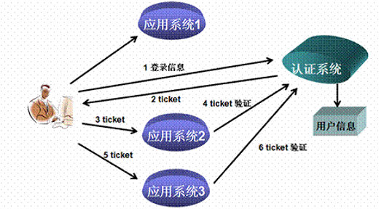

## 1.2 什么是CAS

CAS 是 Yale 大学发起的一个开源项目，旨在为 Web 应用系统提供一种可靠的单点登录方法，CAS 在 2004 年 12 月正式成为 JA-SIG 的一个项目。CAS 具有以下特点：

【1】开源的企业级单点登录解决方案。

【2】CAS Server 为需要独立部署的 Web 应用。

【3】CAS Client 支持非常多的客户端(这里指单点登录系统中的各个 Web 应用)，包括 Java, .Net, PHP, Perl, Apache, uPortal, Ruby 等。

从结构上看，CAS 包含两个部分： CAS Server 和 CAS Client。CAS Server 需要独立部署，主要负责对用户的认证工作；CAS Client 负责处理对客户端受保护资源的访问请求，需要登录时，重定向到 CAS Server。下图是 CAS 最基本的协议过程：

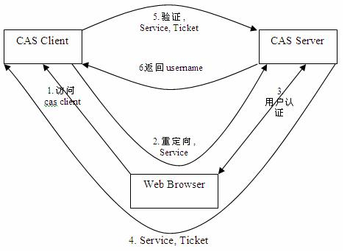

SSO单点登录访问流程主要有以下步骤：

1. 访问服务：SSO客户端发送请求访问应用系统提供的服务资源。

2. 定向认证：SSO客户端会重定向用户请求到SSO服务器。

3. 用户认证：用户身份认证。

4. 发放票据：SSO服务器会产生一个随机的Service Ticket。

5. 验证票据：SSO服务器验证票据Service Ticket的合法性，验证通过后，允许客户端访问服务。

6. 传输用户信息：SSO服务器验证票据通过后，传输用户认证结果信息给客户端。

## 1.3 CAS服务端部署

Cas服务端其实就是一个war包。

在资源\cas\source\cas-server-4.0.0-release\cas-server-4.0.0\modules目录下

cas-server-webapp-4.0.0.war 将其改名为cas.war放入tomcat目录下的webapps下。启动tomcat自动解压war包。浏览器输入http://localhost:8080/cas/login ，可看到登录页面

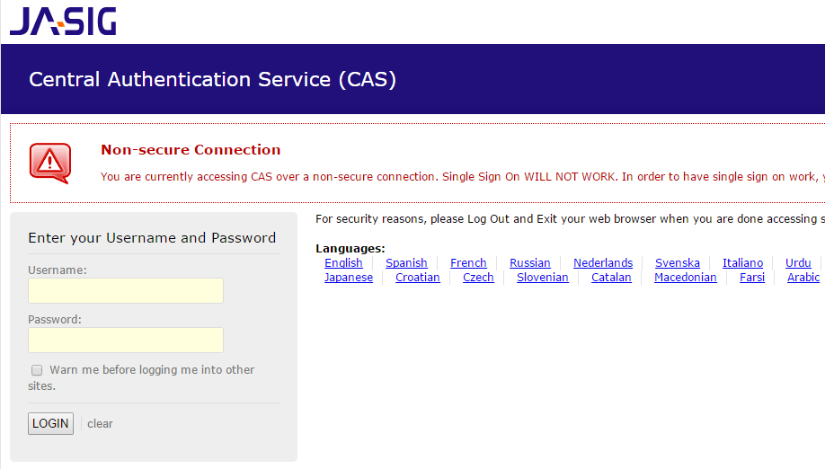

不要嫌弃这个页面丑，我们后期可以再提升它的颜值。暂时把注意力放在功能实现上。

这里有个固定的用户名和密码 casuser /Mellon

登录成功后会跳到登录成功的提示页面

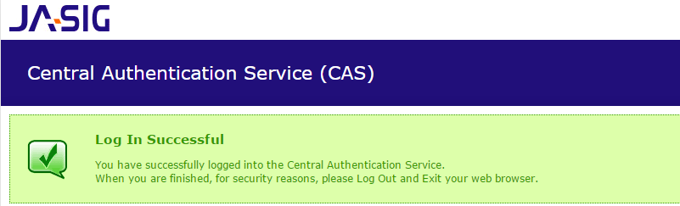

## 1.4 CAS服务端配置

### 1.4.1端口修改

如果我们不希望用8080端口访问CAS, 可以修改端口

1. 修改TOMCAT的端口

打开tomcat 目录 conf\server.xml 找到下面的配置

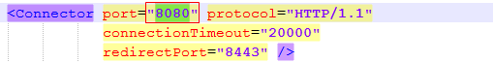

将端口8080，改为9100

1. 修改CAS配置文件

修改cas的WEB-INF/cas.properties

|  |
| --- |
| server.name=http://localhost:9100 |

### 1.4.2去除https认证

CAS默认使用的是HTTPS协议，如果使用HTTPS协议需要SSL安全证书（需向特定的机构申请和购买） 。如果对安全要求不高或是在开发测试阶段，可使用HTTP协议。我们这里讲解通过修改配置，让CAS使用HTTP协议。

1. 修改cas的WEB-INF/deployerConfigContext.xml

找到下面的配置

|  |
| --- |
| <bean class="org.jasig.cas.authentication.handler.support.HttpBasedServiceCredentialsAuthenticationHandler" p:httpClient-ref="httpClient"/> |

这里需要增加参数p:requireSecure="false"，requireSecure属性意思为是否需要安全验证，即HTTPS，false为不采用

1. 修改cas的/WEB-INF/[**spring**](http://lib.csdn.net/base/javaee)-configuration/ticketGrantingTicketCookieGenerator.xml

找到下面配置

|  |
| --- |
| <bean id="ticketGrantingTicketCookieGenerator" class="org.jasig.cas.web.support.CookieRetrievingCookieGenerator"        p:cookieSecure="true"        p:cookieMaxAge="-1"        p:cookieName="CASTGC"        p:cookiePath="/cas" /> |

参数p:cookieSecure="true"，同理为HTTPS验证相关，TRUE为采用HTTPS验证，FALSE为不采用https验证。

参数p:cookieMaxAge="-1"，是COOKIE的最大生命周期，-1为无生命周期，即只在当前打开的窗口有效，关闭或重新打开其它窗口，仍会要求验证。可以根据需要修改为大于0的数字，比如3600等，意思是在3600秒内，打开任意窗口，都不需要验证。

我们这里将cookieSecure改为false , cookieMaxAge 改为3600

（3）修改cas的WEB-INF/spring-configuration/warnCookieGenerator.xml

找到下面配置

|  |
| --- |
| <bean id="warnCookieGenerator" class="org.jasig.cas.web.support.CookieRetrievingCookieGenerator" p:cookieSecure="true" p:cookieMaxAge="-1" p:cookieName="CASPRIVACY" p:cookiePath="/cas" /> |

我们这里将cookieSecure改为false , cookieMaxAge 改为3600

## 1.5 CAS客户端入门小Demo

### 1.5.1客户端工程1搭建

（1）搭建工程引入依赖

创建Maven工程 （war）casclient_demo1 引入cas客户端依赖并制定tomcat运行端口为9001

|  |
| --- |
| <dependencies>  <!-- cas -->  <dependency>  <groupId>org.jasig.cas.client</groupId>  <artifactId>cas-client-core</artifactId>  <version>3.3.3</version>  </dependency>  <dependency>  <groupId>javax.servlet</groupId>  <artifactId>servlet-api</artifactId>  <version>2.5</version>  <scope>provided</scope>  </dependency>  </dependencies>  <build>  <plugins>  <plugin>  <groupId>org.apache.maven.plugins</groupId>  <artifactId>maven-compiler-plugin</artifactId>  <version>2.3.2</version>  <configuration>  <source>1.7</source>  <target>1.7</target>  </configuration>  </plugin>  <plugin>  <groupId>org.apache.tomcat.maven</groupId>  <artifactId>tomcat7-maven-plugin</artifactId>  <configuration>  <!-- 指定端口 -->  <port>9001</port>  <!-- 请求路径 -->  <path>/</path>  </configuration>  </plugin>  </plugins>  </build> |

（2）添加web.xml

|  |
| --- |
| <?xml version=*"1.0"* encoding=*"UTF-8"*?>  <web-app xmlns:xsi=*"http://www.w3.org/2001/XMLSchema-instance"*  xmlns=*"http://java.sun.com/xml/ns/javaee"*  xsi:schemaLocation=*"http://java.sun.com/xml/ns/javaee http://java.sun.com/xml/ns/javaee/web-app_2_5.xsd"*  version=*"2.5"*>  <!-- 用于单点退出，该过滤器用于实现单点登出功能，可选配置 -->  <listener>  <listener-class>org.jasig.cas.client.session.SingleSignOutHttpSessionListener</listener-class>  </listener>  <!-- 该过滤器用于实现单点登出功能，可选配置。 -->  <filter>  <filter-name>CAS Single Sign Out Filter</filter-name>  <filter-class>org.jasig.cas.client.session.SingleSignOutFilter</filter-class>  </filter>  <filter-mapping>  <filter-name>CAS Single Sign Out Filter</filter-name>  <url-pattern>/*</url-pattern>  </filter-mapping>  <!-- 该过滤器负责用户的认证工作，必须启用它 -->  <filter>  <filter-name>CASFilter</filter-name> <filter-class>org.jasig.cas.client.authentication.AuthenticationFilter</filter-class>  <init-param>  <param-name>casServerLoginUrl</param-name>  <param-value>http://localhost:9100/cas/login</param-value>  <!--这里的server是服务端的IP -->  </init-param>  <init-param>  <param-name>serverName</param-name>  <param-value>http://localhost:9001</param-value>  </init-param>  </filter>  <filter-mapping>  <filter-name>CASFilter</filter-name>  <url-pattern>/*</url-pattern>  </filter-mapping>  <!-- 该过滤器负责对Ticket的校验工作，必须启用它 -->  <filter>  <filter-name>CAS Validation Filter</filter-name>  <filter-class> org.jasig.cas.client.validation.Cas20ProxyReceivingTicketValidationFilter</filter-class>  <init-param>  <param-name>casServerUrlPrefix</param-name>  <param-value>http://localhost:9100/cas</param-value>  </init-param>  <init-param>  <param-name>serverName</param-name>  <param-value>http://localhost:9001</param-value>  </init-param>  </filter>  <filter-mapping>  <filter-name>CAS Validation Filter</filter-name>  <url-pattern>/*</url-pattern>  </filter-mapping>  <!-- 该过滤器负责实现HttpServletRequest请求的包裹， 比如允许开发者通过HttpServletRequest的getRemoteUser()方法获得SSO登录用户的登录名，可选配置。 -->  <filter>  <filter-name>CAS HttpServletRequest Wrapper Filter</filter-name>  <filter-class>  org.jasig.cas.client.util.HttpServletRequestWrapperFilter</filter-class>  </filter>  <filter-mapping>  <filter-name>CAS HttpServletRequest Wrapper Filter</filter-name>  <url-pattern>/*</url-pattern>  </filter-mapping>  <!-- 该过滤器使得开发者可以通过org.jasig.cas.client.util.AssertionHolder来获取用户的登录名。 比如AssertionHolder.getAssertion().getPrincipal().getName()。 -->  <filter>  <filter-name>CAS Assertion Thread Local Filter</filter-name> <filter-class>org.jasig.cas.client.util.AssertionThreadLocalFilter</filter-class>  </filter>  <filter-mapping>  <filter-name>CAS Assertion Thread Local Filter</filter-name>  <url-pattern>/*</url-pattern>  </filter-mapping>  </web-app> |

（3）编写index.jsp

|  |
| --- |
| <%@ page language=*"java"* contentType=*"text/html; charset=utf-8"*  pageEncoding=*"utf-8"*%>  <!DOCTYPE html PUBLIC "-//W3C//DTD HTML 4.01 Transitional//EN" "http://www.w3.org/TR/html4/loose.dtd">  <html>  <head>  <meta http-equiv=*"Content-Type"* content=*"text/html; charset=utf-8"*>  <title>一品优购</title>  </head>  <body>  欢迎来到一品优购  <%=request.getRemoteUser()%>  </body>  </html> |

request.getRemoteUser()为获取远程登录名

### 1.5.2客户端工程2搭建

（1）创建Maven工程 （war）casclient_demo2 引入cas客户端依赖并制定tomcat运行端口为9002

（2）创建web.xml，参照casclient_demo1 ,将serverName的值改为http://localhost:9002，一共两处

（3）创建index.jsp ,内容显示“欢迎来到二品优购”

### 1.5.3单点登录测试

1. 启动cas部署的tomcat
2. 启动客户端工程1和客户端工程2
3. 地址栏输入http://localhost:9001/ 和http://localhost:9002/ ，地址均会跳转到CAS登录页
4. 输入用户名和密码后，页面跳转回9002 ，再次访问9001也可以打开主页面。

### 1.5.4单点退出登录

地址栏输入 [http://localhost:9100/cas/logout](http://localhost:9000/cas/logout)

即可看到退出后的提示页面

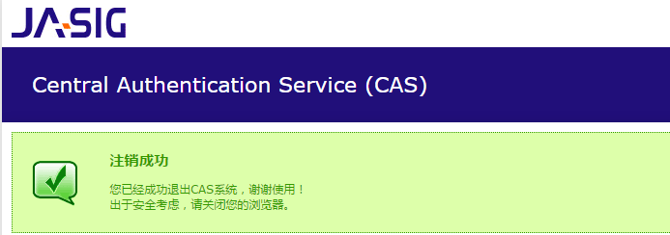

我们可以将这个链接添加到index.jsp中

|  |
| --- |
| <a href=*"http://localhost:9100/cas/logout"*>退出登录</a> |

但我们更希望退出登录后，能自动跳转到某个页面，那如何处理呢？

修改cas系统的配置文件cas-servlet.xml

|  |
| --- |
| <bean id="logoutAction" class="org.jasig.cas.web.flow.LogoutAction"  p:servicesManager-ref="servicesManager"  p:followServiceRedirects="${cas.logout.followServiceRedirects:true}"/> |

改为true后，可以在退出时跳转页面到目标页面，修改index.jsp的退出链接

|  |
| --- |
| <a href=*"http://localhost:9100/cas/logout?service=http://www.baidu.com"*>退出登录</a> |

# 2.CAS服务端数据源设置

## 2.1需求分析

我们现在让用户名密码从我们的品优购的user表里做验证

## 2.2配置数据源

（1）修改cas服务端中web-inf下deployerConfigContext.xml ，添加如下配置

|  |
| --- |
| <bean id="dataSource" class="com.mchange.v2.c3p0.ComboPooledDataSource"  p:driverClass="com.mysql.jdbc.Driver"  p:jdbcUrl="jdbc:mysql://127.0.0.1:3306/pinyougoudb?characterEncoding=utf8"  p:user="root"  p:password="123456" />  <bean id="passwordEncoder"  class="org.jasig.cas.authentication.handler.DefaultPasswordEncoder"  c:encodingAlgorithm="MD5"  p:characterEncoding="UTF-8" />  <bean id="dbAuthHandler"  class="org.jasig.cas.adaptors.jdbc.QueryDatabaseAuthenticationHandler"  p:dataSource-ref="dataSource"  p:sql="select password from tb_user where username = ?"  p:passwordEncoder-ref="passwordEncoder"/> |

然后在配置文件开始部分找到如下配置

|  |
| --- |
| <bean id="authenticationManager" class="org.jasig.cas.authentication.PolicyBasedAuthenticationManager">  <constructor-arg>  <map>  <entry key-ref="proxyAuthenticationHandler" value-ref="proxyPrincipalResolver" />  <entry key-ref="primaryAuthenticationHandler" value-ref="primaryPrincipalResolver" />  </map>  </constructor-arg>  <property name="authenticationPolicy">  <bean class="org.jasig.cas.authentication.AnyAuthenticationPolicy" />  </property>  </bean> |

其中

|  |
| --- |
| <entry key-ref="primaryAuthenticationHandler" value-ref="primaryPrincipalResolver" /> |

一句是使用固定的用户名和密码，我们在下面可以看到这两个bean ,如果我们使用数据库认证用户名和密码，需要将这句注释掉。

添加下面这一句配置

|  |
| --- |
| <entry key-ref="dbAuthHandler" value-ref="primaryPrincipalResolver"/> |

（2）将以下三个jar包放入webapps\cas\WEB-INF\lib下

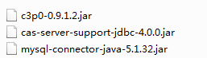

（这三个jar包在资源\cas\jar目录下）

用数据库中的用户名和密码进行测试

# 3.CAS服务端界面改造

## 3.1需求分析

我们现在动手将CAS默认的登录页更改为自己的品优购登陆页

## 3.2改头换面

### 3.2.1拷贝资源

（1）将品优购的登陆页login.html拷贝到cas系统下WEB-INF\view\jsp\default\ui 目录下

（2）将css js等文件夹拷贝到 cas目录下

（3） 将原来的casLoginView.jsp 改名（可以为之后的修改操作做参照），将login.html改名为casLoginView.jsp

### 3.2.2修改页面

**编辑casLoginView.jsp 内容**

（1）添加指令

|  |
| --- |
| <%@ page pageEncoding="UTF-8" %>  <%@ page contentType="text/html; charset=UTF-8" %>  <%@ taglib prefix="c" uri="http://java.sun.com/jsp/jstl/core" %>  <%@ taglib prefix="spring" uri="http://www.springframework.org/tags" %>  <%@ taglib prefix="form" uri="http://www.springframework.org/tags/form" %>  <%@ taglib prefix="fn" uri="http://java.sun.com/jsp/jstl/functions" %> |

（2）修改form标签

|  |
| --- |
| <form:form method="post" id="fm1" commandName="${commandName}" htmlEscape="true" class="sui-form">  ......  </form:form> |

1. 修改用户名框

|  |
| --- |
| <form:input id="username" tabindex="1"  accesskey="${userNameAccessKey}" path="username" autocomplete="off" htmlEscape="true"  placeholder="邮箱/用户名/手机号" class="span2 input-xfat" /> |

1. 修改密码框

|  |
| --- |
| <form:password id="password" tabindex="2" path="password"  accesskey="${passwordAccessKey}" htmlEscape="true" autocomplete="off"  placeholder="请输入密码" class="span2 input-xfat" /> |

1. 修改登陆按钮

|  |
| --- |
| <input type="hidden" name="lt" value="${loginTicket}" />  <input type="hidden" name="execution" value="${flowExecutionKey}" />  <input type="hidden" name="_eventId" value="submit" />  <input class="sui-btn btn-block btn-xlarge btn-danger" accesskey="l" value="登陆" type="submit" /> |

修改后效果如下：

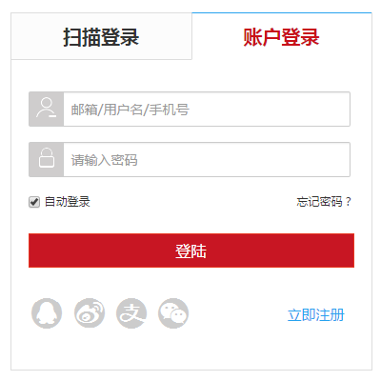

## 3.3错误提示

在表单内加入错误提示框

|  |
| --- |
| <form:errors path="*" id="msg" cssClass="errors" element="div" htmlEscape="false" /> |

测试：输入错误的用户名和密码，提示是英文。这个提示信息是在WEB-INF\classes目录下的messages.properties文件中

|  |
| --- |
| authenticationFailure.AccountNotFoundException=Invalid credentials.  authenticationFailure.FailedLoginException=Invalid credentials. |

设置国际化为zn_CN ,修改cas-servlet.xml

|  |
| --- |
| <bean id="localeResolver" class="org.springframework.web.servlet.i18n.CookieLocaleResolver" p:defaultLocale="zh_CN" /> |

我们需要将此信息拷贝到messages_zh_CN.properties下，并改为中文提示（转码）

|  |
| --- |
| authenticationFailure.AccountNotFoundException=\u7528\u6237\u4E0D\u5B58\u5728.  authenticationFailure.FailedLoginException=\u5BC6\u7801\u9519\u8BEF. |

第一个是用户名不存在时的错误提示

第二个是密码错误的提示

# 4. CAS客户端与SpringSecurity集成

## 4.1 Spring Security测试工程搭建

（1）建立Maven项目casclient_demo3 ，引入spring依赖和spring secrity 相关依赖 ，tomcat端口设置为9003

（2）建立web.xml ,添加过滤器等配置

（3）创建配置文件spring-security.xml

（4）添加html页面

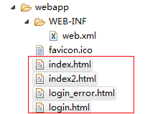以上步骤参照我们第4章的spring-security-demo

## 4.2 Spring Security与 CAS集成

（1）引入依赖

|  |
| --- |
| <dependency>  <groupId>org.springframework.security</groupId>  <artifactId>spring-security-cas</artifactId>  <version>4.1.0.RELEASE</version>  </dependency>  <dependency>  <groupId>org.jasig.cas.client</groupId>  <artifactId>cas-client-core</artifactId>  <version>3.3.3</version>  <exclusions>  <exclusion>  <groupId>org.slf4j</groupId>  <artifactId>log4j-over-slf4j</artifactId>  </exclusion>  </exclusions>  </dependency> |

（2）修改spring-security.xml

|  |
| --- |
| <?xml version=*"1.0"* encoding=*"UTF-8"*?>  <beans:beans xmlns=*"http://www.springframework.org/schema/security"*  xmlns:beans=*"http://www.springframework.org/schema/beans"* xmlns:xsi=*"http://www.w3.org/2001/XMLSchema-instance"*  xsi:schemaLocation=*"http://www.springframework.org/schema/beans http://www.springframework.org/schema/beans/spring-beans.xsd*  *http://www.springframework.org/schema/security http://www.springframework.org/schema/security/spring-security.xsd"*>    <!-- entry-point-ref 入口点引用 -->  <http use-expressions=*"false"* entry-point-ref=*"casProcessingFilterEntryPoint"*>  <intercept-url pattern=*"/**"* access=*"ROLE_USER"*/>  <csrf disabled=*"true"*/>  <!-- custom-filter为过滤器， position 表示将过滤器放在指定的位置上，before表示放在指定位置之前 ，after表示放在指定的位置之后 -->  <custom-filter ref=*"casAuthenticationFilter"* position=*"CAS_FILTER"* />  <custom-filter ref=*"requestSingleLogoutFilter"* before=*"LOGOUT_FILTER"*/>  <custom-filter ref=*"singleLogoutFilter"* before=*"CAS_FILTER"*/>  </http>    <!-- CAS入口点 开始 -->  <beans:bean id=*"casProcessingFilterEntryPoint"* class=*"org.springframework.security.cas.web.CasAuthenticationEntryPoint"*>  <!-- 单点登录服务器登录URL -->  <beans:property name=*"loginUrl"* value=*"http://localhost:9100/cas/login"*/>  <beans:property name=*"serviceProperties"* ref=*"serviceProperties"*/>  </beans:bean>  <beans:bean id=*"serviceProperties"* class=*"org.springframework.security.cas.ServiceProperties"*>  <!--service 配置自身工程的根地址+/login/cas -->  <beans:property name=*"service"* value=*"http://localhost:9003/login/cas"*/>  </beans:bean>  <!-- CAS入口点 结束 -->    <!-- 认证过滤器 开始 -->  <beans:bean id=*"casAuthenticationFilter"* class=*"org.springframework.security.cas.web.CasAuthenticationFilter"*>  <beans:property name=*"authenticationManager"* ref=*"authenticationManager"*/>  </beans:bean>  <!-- 认证管理器 -->  <authentication-manager alias=*"authenticationManager"*>  <authentication-provider ref=*"casAuthenticationProvider"*>  </authentication-provider>  </authentication-manager>  <!-- 认证提供者 -->  <beans:bean id=*"casAuthenticationProvider"* class=*"org.springframework.security.cas.authentication.CasAuthenticationProvider"*>  <beans:property name=*"authenticationUserDetailsService"*>  <beans:bean class=*"org.springframework.security.core.userdetails.UserDetailsByNameServiceWrapper"*>  <beans:constructor-arg ref=*"userDetailsService"* />  </beans:bean>  </beans:property>  <beans:property name=*"serviceProperties"* ref=*"serviceProperties"*/>  <!-- ticketValidator 为票据验证器 -->  <beans:property name=*"ticketValidator"*>  <beans:bean class=*"org.jasig.cas.client.validation.Cas20ServiceTicketValidator"*>  <beans:constructor-arg index=*"0"* value=*"http://localhost:9100/cas"*/>  </beans:bean>  </beans:property>  <beans:property name=*"key"* value=*"an_id_for_this_auth_provider_only"*/>  </beans:bean>  <!-- 认证类 -->  <beans:bean id=*"userDetailsService"* class=*"cn.itcast.demo.service.UserDetailServiceImpl"*/>    <!-- 认证过滤器 结束 -->  <!-- 单点登出 开始 -->  <beans:bean id=*"singleLogoutFilter"* class=*"org.jasig.cas.client.session.SingleSignOutFilter"*/>  <beans:bean id=*"requestSingleLogoutFilter"* class=*"org.springframework.security.web.authentication.logout.LogoutFilter"*>  <beans:constructor-arg value=*"http://localhost:9100/cas/logout?service=http://www.baidu.com"*/>  <beans:constructor-arg>  <beans:bean class=*"org.springframework.security.web.authentication.logout.SecurityContextLogoutHandler"*/>  </beans:constructor-arg>  <beans:property name=*"filterProcessesUrl"* value=*"/logout/cas"*/>  </beans:bean>  <!-- 单点登出 结束 -->  </beans:beans> |

（3）创建UserDetailsServiceImpl

|  |
| --- |
| /**  * 认证类  */  **public** **class** UserDetailServiceImpl **implements** UserDetailsService {  @Override  **public** UserDetails loadUserByUsername(String username) **throws** UsernameNotFoundException {  //构建角色集合  List<GrantedAuthority> authorities=**new** ArrayList();  authorities.add(**new** SimpleGrantedAuthority("ROLE_USER"));  **return** **new** User(username, "" , authorities);  }  } |

这个类的主要作用是在登陆后得到用户名，可以根据用户名查询角色或执行一些逻辑。

## 4.3获取登录名

我们在处理后端逻辑需要获得登录名，那么如何获取单点登录的用户名呢? 其实和我们之前获得用户名的方式是完全相同的，我们下面来做个测试。

（1）web.xml 添加springmvc

|  |
| --- |
| <servlet>  <servlet-name>springmvc</servlet-name>  <servlet-class>org.springframework.web.servlet.DispatcherServlet</servlet-class>  <!-- 指定加载的配置文件 ，通过参数contextConfigLocation加载-->  <init-param>  <param-name>contextConfigLocation</param-name>  <param-value>classpath:springmvc.xml</param-value>  </init-param>  </servlet>    <servlet-mapping>  <servlet-name>springmvc</servlet-name>  <url-pattern>*.do</url-pattern>  </servlet-mapping> |

（2）创建springmvc.xml

|  |
| --- |
| <context:component-scan base-package=*"cn.itcast.demo"* />  <mvc:annotation-driven /> |

（3）创建UserController

|  |
| --- |
| @RestController  **public** **class** UserController {  @RequestMapping("/findLoginUser")  **public** **void** findLoginUser(){  String name = SecurityContextHolder.*getContext*().getAuthentication().getName();  System.***out***.println(name);  }  } |

地址栏输入http://localhost:9003/findLoginUser.do 即可在控制台看到输出的登录名。

## 4.4退出登录

修改spring-security.xml

|  |
| --- |
| <beans:bean id=*"requestSingleLogoutFilter"* class=*"org.springframework.security.web.authentication.logout.LogoutFilter"*>  <beans:constructor-arg value=*"http://localhost:9100/cas/logout?service=http://localhost:9003/index2.html"*/>  <beans:constructor-arg>  <beans:bean class=*"org.springframework.security.web.authentication.logout.SecurityContextLogoutHandler"*/>  </beans:constructor-arg>  <beans:property name=*"filterProcessesUrl"* value=*"/logout/cas"*/>  </beans:bean> |

在页面上添加链接

|  |
| --- |
| <a href=*"/logout/cas"*>退出登录</a> |

创建index2.html,将index2.html设置为可匿名访问

|  |
| --- |
| <http pattern=*"/index2.html"* security=*"none"*></http> |

# 5.品优购用户中心

## 5.1需求分析

用户中心实现单点登录。

## 5.2代码实现

### 5.2.1用户中心实现单点登录

1. 将用户中心相关的页面（home-开头的）拷贝至 pinnyougou-user-web

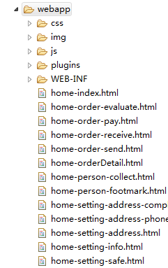

（2）pom.xml 引入springSecurity、cas客户端和springSecurity Cas整合包依赖（参照casclient_demo3）。

（3）web.xml 添加spring-security过滤器（参照参照casclient_demo3）设置首页为home-index.html

|  |
| --- |
| <welcome-file-list>  <welcome-file>home-index.html</welcome-file>  </welcome-file-list> |

（4）构建UserDetailsServiceImpl.java （参照casclient_demo3）

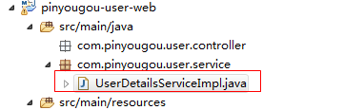

1. 添加spring-security.xml（参照casclient_demo3），并做以下修改

配置匿名访问资源

|  |
| --- |
| <!-- 匿名访问资源 -->  <http pattern=*"/css/**"* security=*"none"*></http>  <http pattern=*"/js/**"* security=*"none"*></http>  <http pattern=*"/image/**"* security=*"none"*></http>  <http pattern=*"/plugins/**"* security=*"none"*></http>  <http pattern=*"/register.html"* security=*"none"*></http>  <http pattern=*"/user/add.do"* security=*"none"*></http>  <http pattern=*"/user/sendCode.do"* security=*"none"*></http> |

设置服务地址属性

|  |
| --- |
| <beans:bean id=*"serviceProperties"* class=*"org.springframework.security.cas.ServiceProperties"*>  <beans:property name=*"service"* value=*"http://localhost:9106/login/cas"*/>  </beans:bean> |

设置认证类

|  |
| --- |
| <beans:bean  id=*"userDetailsService"* class=*"com.pinyougou.user.service.UserDetailServiceImpl"*/> |

### 5.2.2页面显示用户名

（1）pinyougou-user-web创建LoginController.java

|  |
| --- |
| @RestController  @RequestMapping("/login")  **public** **class** LoginController {  @RequestMapping("/name")  **public** Map showName(){  String name = SecurityContextHolder.*getContext*().getAuthentication().getName();//得到登陆人账号  Map map=**new** HashMap<>();  map.put("loginName", name);  **return** map;  }  } |

（2）创建loginService.js

|  |
| --- |
| //服务层  app.service('loginService',**function**($http){  //读取列表数据绑定到表单中  **this**.showName=**function**(){  **return** $http.get('../login/name.do');  }  }); |

（3）创建indexController.js

|  |
| --- |
| //首页控制器  app.controller('indexController',**function**($scope,loginService){  $scope.showName=**function**(){  loginService.showName().success(  **function**(response){  $scope.loginName=response.loginName;  }  );  }  }); |

（5）修改home-index.html 引入js

|  |
| --- |
| <script type=*"text/javascript"* src=*"plugins/angularjs/angular.min.js"*></script>  <script type=*"text/javascript"* src=*"js/base.js"*></script>  <script type=*"text/javascript"* src=*"js/service/loginService.js"*></script>  <script type=*"text/javascript"* src=*"js/controller/indexController.js"*></script> |

指令，调用方法查询登陆名

|  |
| --- |
| <body ng-app=*"pinyougou"* ng-controller=*"indexController"* ng-init=*"showName()"*> |

显示用户名

|  |
| --- |
| <span class=*"name"*>{{loginName}}</span> |

### 5.2.3退出登录

设置退出登录后的跳转地址

|  |
| --- |
| <beans:bean id=*"requestSingleLogoutFilter"* class=*"org.springframework.security.web.authentication.logout.LogoutFilter"*>  <beans:constructor-arg value=*"http://localhost:9100/cas/logout?service=http://localhost:9103"*/>  ........  </beans:bean> |

退出登录后，跳转到网站首页

|  |
| --- |
| <span class=*"safe"*> <a href=*"/logout/cas"*>退出登录 </a></span> |

## 附录A. Spring Security 内置过滤器表

|  |  |
| --- | --- |
| **别名** | **Filter 类** |
| CHANNEL_FILTER | ChannelProcessingFilter |
| SECURITY_CONTEXT_FILTER | SecurityContextPersistenceFilter |
| CONCURRENT_SESSION_FILTER | ConcurrentSessionFilter |
| LOGOUT_FILTER | LogoutFilter |
| X509_FILTER | X509AuthenticationFilter |
| PRE_AUTH_FILTER | AstractPreAuthenticatedProcessingFilter 的子类 |
| CAS_FILTER | CasAuthenticationFilter |
| FORM_LOGIN_FILTER | UsernamePasswordAuthenticationFilter |
| BASIC_AUTH_FILTER | BasicAuthenticationFilter |
| SERVLET_API_SUPPORT_FILTER | SecurityContextHolderAwareRequestFilter |
| JAAS_API_SUPPORT_FILTER | JaasApiIntegrationFilter |
| REMEMBER_ME_FILTER | RememberMeAuthenticationFilter |
| ANONYMOUS_FILTER | AnonymousAuthenticationFilter |
| SESSION_MANAGEMENT_FILTER | SessionManagementFilter |
| EXCEPTION_TRANSLATION_FILTER | ExceptionTranslationFilter |
| FILTER_SECURITY_INTERCEPTOR | FilterSecurityInterceptor |
| SWITCH_USER_FILTER | SwitchUserFilter |